IT-Колледж “Сириус”

________________________________________________________________
ДОКЛАД

по дисциплине “Введение в специальность”
на тему “Криптография”

Выполнил:
Студент группы
Группа 1.9.7.3
Зайцев Алексей Вадимович

Принял:
Старший преподаватель
Тенигин Альберт Андреевич

_____________________

IT-Колледж “Сириус”
2022
Оглавление
Введение 3
Симметричная криптография 4
Асимметричная криптография 6
HASH-функции 9
Смарт контракты 11
Solidity 13
Выводы 16
Список литературы 17

Введение
Криптогра́фия (от др.-греч. κρυπτός «скрытый» + γράφω «пишу») — наука о методах обеспечения конфиденциальности (невозможности прочтения информации посторонним), целостности данных (невозможности незаметного изменения информации), аутентификации (проверки подлинности авторства или иных свойств объекта), шифрования.[1]
В нашей жизни очень многое связано с криптографией, хотя мы этого даже не замечаем. Потребность в криптографии появилась довольно давно с появлением информации, которую надо скрыть от посторонних глаз. Криптографию впервые начали использовать в древнем Египте около 4000 лет назад.
Традиционная криптография состоит в основном из криптосистем с закрытым ключом, в них шифрование и дешифровка сообщения производится одним и тем же ключом. Современная криптография также включает в себя криптосистемы с открытым ключом, в которой открытый ключ может передаваться по открытому каналу и используется для шифрования и проверки электронной подписи, а для дешифровки сообщения и создания электронной подписи закрытый ключ. Далее в докладе будут рассмотрены оба этих принципа.

Симметричная криптография
Суть симметричной криптографии заключается в том, что для шифровки и дешифровки сообщения используется один и тот же ключ. То есть сторонам надо заранее договорится об используемом ключе. В случае использования надежного ключа можно добиться стойкости шифра. Но возникает одна проблема, если стороны не договорились о ключе заранее, то его надо передать другой стороне, а делать по открытому каналу это нельзя иначе весь процесс потеряет смысл. Эту проблему решил алгоритм Диффи-Хэлмана. В алгоритме Диффи-Хеллмана участники разглашают некоторую информацию о ключе, но сохраняют в тайне данные, позволяющие воспроизвести этот ключ
Симметричные шифры:
- Блочные шифры — шифруют информацию блоками определенной длины, применяя к блоку ключ в установленном порядке, при помощи нескольких циклов подстановки и перемешивания (За счет этого достигается лавинный эффект).
- Поточные шифры — шифры в которых шифруется каждый бит или байт исходных данных с применением гаммирования.
Популярные алгоритмы симметричного шифрования:
AES (Advanced Encryption Standard) – алгоритм симметричного блочного шифрования, принят правительство США по результатам конкурса AES. Один из самых распространенных алгоритмов блочного шифрования в мире.
DES (Data Encryption Standard) – алгоритм симметричного шифрования разработанный IBM. Является предшественником AES.
Традиционные алгоритмы симметричного шифрования:
- Простая перестановка
Текст записывается в таблицу по столбцам, после считывается по строкам. Отправителю и получателю нужно договорится о размере таблицы
- Одиночная перестановка
отличается от простой перестановки тем, что колонки таблицы переставляются по ключевому слову длиной в строку таблицы.
- Двойная перестановка
Для большей стойкости шифра сообщение шифруется повторно. Размер(длина строк и столбцов) второй таблицы должен отличаться от первой.
- Магический квадрат
Магический квадрат — это квадратная таблица со вписанными натуральными числами, сумма которых в каждой строке, столбце или диагонали должна равняться одному и тому же числу. Шифруемый текст вписывался по приведенной нумерации, потом содержимое таблицы выписывается по строкам, то получается шифровка с перестановкой букв.

Асимметричная криптография
Асимметричная криптография — это система электронной подписи или шифрования, в которой публичный (открытый) ключ можно передавать по открытому каналу. Он нужен для шифровки сообщения или проверки подписи. Для создания электронной подписи и расшифровки сообщения используется закрытый ключ.
На рисунке 1 показана схема передачи информации от Алисы (А) к Бобу (В)
- Боб выбирает пару ключей (е,d) и шлёт ключ шифрования e (открытый ключ) Алисе по открытому каналу, а ключ дешифровки d (закрытый ключ) Боб держит в секрете
- Для того, чтобы отправить Бобу сообщение m, Алиса применяет функцию шифрования, определённую открытым ключом e:
E_{e} (m)=c; c — полученный шифротекст.
- Боб дешифрует сообщение с, при помощи обратного преобразования D_{d}, однозначно определённое значением d.
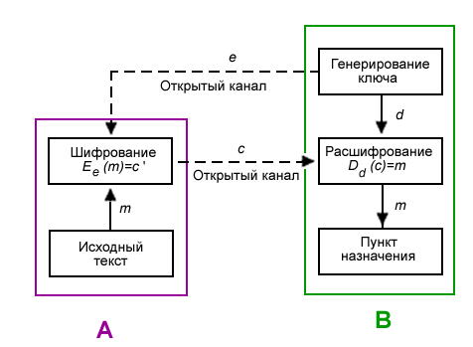
Рисунок 1 [1]
Асимметричная криптография (криптография с открытым ключом) использует односторонние функции - f(x), где при известном х должно быть просто найти f(x), но зная f(x) должно быть невозможно найти х. [2]
Основные алгоритмы:
- RSA (аббревиатура от имени создателей: Rivest, Shamir, Adleman) – криптографический алгоритм, основанный на разложении натуральных чисел на простые множители (факторизация).
- ECC (от английского Elliptic Curve Cryptography) – криптография на эллиптических кривых) – направление криптографии с открытым ключом, которая основана на алгебраической структуре эллиптических кривых над конечными полями. Практическое отличие от других направлений криптографии с открытым ключом — может обеспечить тот же уровень безопасности при меньшей длине закрытого ключа. На ЕСС базируется 2 алгоритма - ECDH и ECDSA.
- ECDH (Протокол Ди́ффи-Хе́ллмана на эллиптических кривых) — протокол, который позволяет двум сторонам, имеющим пары ключей на эллиптических кривых, получить общий секретный ключ, используя открытый канал связи. Этот секретный ключ может быть использован как для шифрования дальнейшего обмена, так и для формирования нового ключа, который затем может использоваться для последующего обмена информацией с помощью алгоритмов симметричного шифрования. Это вариация протокола Диффи-Хеллмана с использованием эллиптической криптографии.[3]
- ECDSA (Elliptic Curve Digital Signature Algorithm) — алгоритм с открытым ключом, который используется для создания и проверки электронной подписи при помощи криптографии на эллиптических кривых.[4]

HASH-функции
Хеш-функция(от английского hash – превращать в фарш) — это функция, которая преобразует входной массив данных любой длинны в выходную строку установленной длины, выполняемое детерминированным алгоритмом.
Выходное сообщение называют — хеш-суммой или хешем.
Входные данные называют — входным массивом.
Детерминированный алгоритм — алгоритм, который выдает предопределенный и уникальный результат для заданных входных данных.
Требования к хеш-функции:
- Лавинный эффект(даже при малейшем изменении входных данных функция должна сильно изменится)
- Однонаправленность(невозможность провернуть функцию обратно и вернуть входные данные)
- Устойчивость к коллизиям(Вероятность нахождения 2 разных входных данных с одинаковой хеш-суммой, у хороших хеш-функций она должна стремится к теоретическому минимуму)
популярные хеш-алгоритмы:
- MD5 – Разработан Роном Райвестом. Ранее был довольно популярен, но сейчас от него постепенно отказываются из-за случаев коллизий.
- Алгоритмы семейства SHA – семейство хеш-функций, представленных Национальным институтом стандартов и технологий для федерального стандарта обработки информации в США.
- CRC 16/32 (циклический избыточный код) — алгоритм находящий контрольную сумму для проверки целостности данных.
Применение хеш-функций:
- проверка целостности файлов
- хранение паролей на серверах(чтобы в случае взлома сервера к злоумышленникам попал только хеш пароля, а не он в первоначальной форме)

Смарт контракты
Смарт контракт — это алгоритм, который формирует, управляет и предоставляет информацию о владении чем либо. Он оцифровывает договор, превращая его в код, который находится на децентрализованной платформе и автоматически выполнятся если условия соблюдены.
Первое упоминание о смарт контрактах появилось в 1994 году. Этот термин ввел Ник Сабо. Но в те времена эту задумку сложно было реализовать. Практическая реализация смарт контрактов стала возможна в 2008 году с появлением блокчейна. Именно появление технологии блокчейна сделало смарт контракты полностью автономными и децентрализованными. Но использование в сети биткойна смарт контрактов было сильно ограничено, они не были тьюринг полными из соображений безопасности.
Смарт контракты стали более популярными лишь с появлением ETHEREUM. Они используются для создания DeFi (Децентрализованные финансы) и Dapps (Децентрализованные приложения).На рисунке 2 представлен пример смарт контракта децентрализованного приложения Uniswap V2 на блокчейне эфириума, открытый в обозревателе блокчейна Etherscan. На этом скриншоте можно увидеть адрес контракта, его баланс, версию компилятора. А во вкладке «code» можно увидеть сам код контракта.
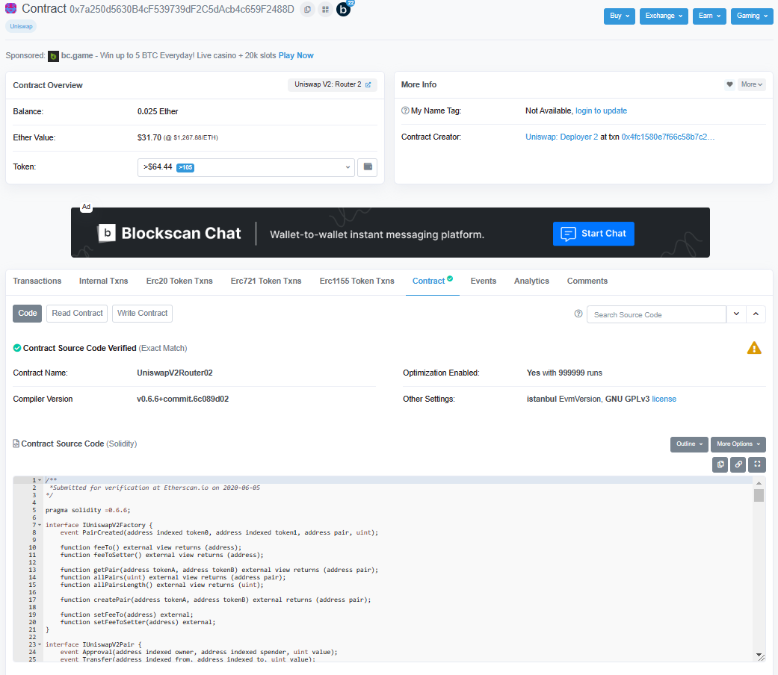
Рисунок 2 [5]

Solidity
Solidity – это объектно ориентированный язык программирования, используемый для написания смарт контрактов ethereum, исполняющихся в виртуальной машине ethereum (EVM).
Solidity статически типизированный, JavaScript подобный язык. Он считается тьюринг полным, что позволяет полностью раскрыть возможности технологии смарт контрактов. Программы транслируются в байткод EVM​. Позволяет разработчикам создавать приложения содержащие бизнес-логику, результирующие в неотменяемые транзакции в блокчейне.
Pragma – это ключевое слово, которое помогает компилятору проверить соответствие версии solidity требуемой.
Для кода на рисунке 3 будет использован компилятор версии от 0.7.0 до 0.7.9. В примере используется целочисленная переменная price типа unit. Переменные типа unit могут хранить 256 битное число без знака. Также можно задавать видимость переменной
- public – элемент интерфейса контрактов, который доступен из других контрактов
- internal – элемент, который доступен только из текущего контракта.
- Private – элемент, который доступен только в том контракте, где он определен
В контракте исполняемые единицы кода называются функциями. При помощи функций описываются действия, необходимые для решения общей задачи. Функции можно вызывать из других файлов(библиотек). Поведения функций в solidity примерно такое же, как и в других языках программирования. Пример определения функции в solidity представлен на рисунке 4. В этом примере можно увидеть функцию buy c уровнем видимости Public. Функции в solidity могут принимать параметры и возвращать переменные, с помощью которых осуществляется передача параметров и знаний между ними. На 5 рисунке приведена функция, принимающая целочисленный параметр price и возвращающая число.
Также в языке solidity есть события, которые описывают действия выполняемые в контракте. При вызове события необходимо указать параметры. Для вызова события необходимо использовать ключевое слово emit. Пример вызова события можно увидеть на рисунке 6.
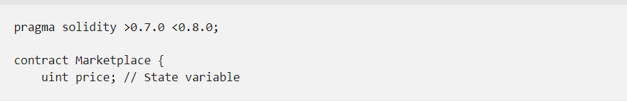
Рисунок 3 [6]
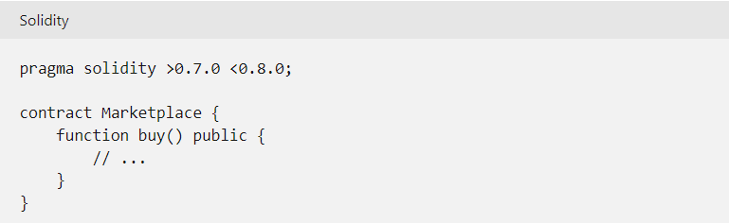
Рисунок 4 [6]
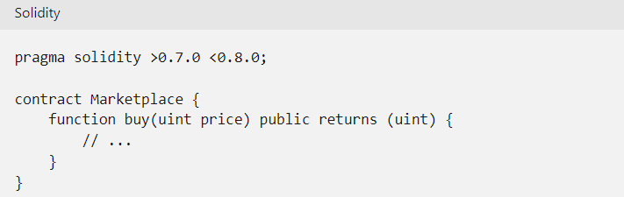
Рисунок 5 [6]
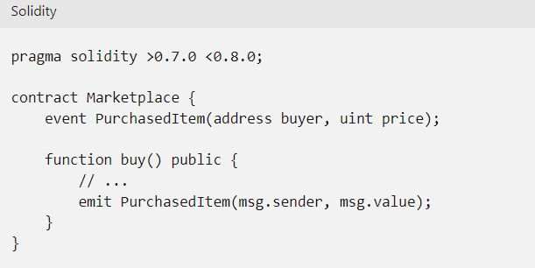
Рисунок 6 [6]

Выводы
Криптография — это значима часть электронных систем она используется повсюду: от сетевых протоколов до криптовалют. Она обеспечивает безопасность, точность и конфиденциальность. Подтверждает юридическую силу документов, подписанных ЭЦП, удостоверяет вашу личность и т. д.
Возможно в будущем с появлением квантовых компьютеров достаточной мощности (более 1000 кубит) или более эффективного алгоритма факторизации натуральных чисел нынешняя криптография ставит неактуальна. А ее место займет квантовая криптография, которая основана на поляризации квантов. Но пока криптография с открытым ключом обеспечивает надежную защиту наших данных.
Также криптография позволяет избавиться от банков и сделать финансовую систему более независимой и децентрализованной, перевести условия договора в код, а с недавнего времени ее применяют и на выборах(электронное голосование). Поэтому так важно разбираться в принципах криптографии.

Список литературы
- wikipedia : сайт. – URL: https://ru.wikipedia.org/wiki/Криптография (дата обращения: 19.12.2022)
- wikipedia : сайт. – URL: https://ru.wikipedia.org/wiki/Криптосистема_с_открытым_ключом (дата обращения: 19.12.2022)
- wikipedia : сайт. – URL: https://ru.wikipedia.org/wiki/Протокол_Диффи_—_Хеллмана_на_эллиптических_кривых (дата обращения: 19.12.2022)
- wikipedia : сайт. – URL: https://ru.wikipedia.org/wiki/ECDSA (дата обращения: 19.12.2022)
- Etherscan: сайт. – URL: https://etherscan.io/address/0x7a250d5630B4cF539739dF2C5dAcb4c659F2488D (дата обращения: 19.12.2022)
- Microsoft learn : сайт. – URL: https://learn.microsoft.com/ru-ru/training/modules/blockchain-learning-solidity/3-language-basics (дата обращения: 19.12.2022)

